Macroräknaren

API / Webbsida för att räkna ut din kosts macrointag

Oskar Franck Java 20

Stockholms Tekniska Institut

Sammanfattning

Sveriges befolkning är ett av de som tränar mest i Europa. Vi vet att regelbunden aktivitet förbättrar många aspekter i livet, både direkt din hälsa och hur din kropp kommer att åldras. Trots detta är det stora delar av befolkningen som rör på sig för lite. Man brukar säga att all rörelse är bra och det är få som tränar för mycket. Oavsett om du tränar mycket eller lite eller till och med inte tränar alls har kosten en stor inverkan på våra kroppar. För att få de bästa resultaten med träning behöver man också äta rätt. Med förhoppningen att kunna hjälpa människor att äta bättre i förhållande till deras träning och med det nå bättre resultat och öka motivationen skapades verktyget Macroräknaren.
Att man genom en enkel hemsida kan räkna ut hur mycket av de olika macronutrienterna en produkt innehåller samt hur mycket kalorier i produkten som kommer från de olika macronutrienterna, dvs. protein, fett, kolhydrater.

1. Inledning...........................................................................................................................................4
1.1 Bakgrund .......................................................................................................................................4
1.2 Syfte ...............................................................................................................................................6
1.3 Frågeställningar .............................................................................................................................6
2. Metod och material .................................................................................................................7
2.1 Verktyg och material......................................................................................................................7
2.2 Metod ............................................................................................................................................7
2.3 Avgränsningar ................................................................................................................................7
4.Resultat ............................................................................................................................................9
4.1 Utvecklingen av applikationen för återspegling av näringsinnehåll..............................................9
4.2 Funktioner för att inkludera kostråd i applikationen ..................................................................11
4.2.1 Jämförelse med rekommenderat näringsintag ....................................................................12
4.2.2 Råd om hur förbättra näringsintaget ....................................................................................13
5.Diskussion och slutsatser .............................................................................................................15
6. Källförteckning .................…

1. Inledning

1.1 Bakgrund
Träning och rörelse är en stor del i många svenskars vardag, vi är de i Europa med stört andel gymkort. Frågar man svenskar om varför man tränar får man en mängd olika svar, de flesta tränar för hälsan men många uppger att de tränar för att blir starkare eller få bättre kondition och säkert fler än de som uppger det som svar tränar för att se bra ut. Även om det många uppger är ytliga eller fåfänga anledningar för träning, finns det såklart stora hälsofördelar med att träna. Enligt forskning finns det ett positivt samband mellan regelbunden fysisk aktivitet och både fysisk och psykisk hälsa. Fysisk aktivitet minskar risken för förtida död oavsett anledning, det hjälper
oss att motverka benfrakturer, cancer, metabola sjukdomar (ex diabetes typ 2), hjärt-kärlsjukdomar och kanske det idag viktigaste depression.

Enligt rekommendationer bör man vara aktiv minst hundrafemtio minuter i veckan. De menas att man har förhöjd puls och andning på grund av rörelse. Enligt Folkhälsomyndigheten är det cirka 37% av svenskarna som själva uppger att de rör sig enligt rekommendationerna. Se figur 1.1.

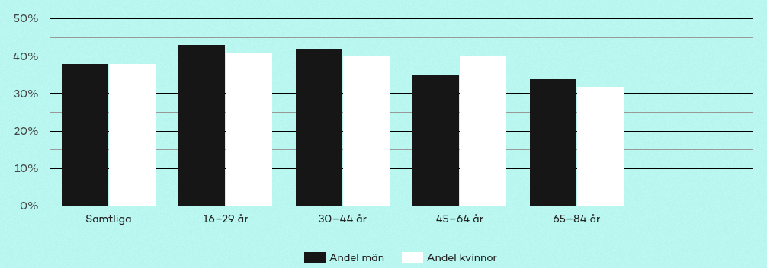
Figur 1.1 Andel svenskar som är fysiskt aktiva minst hundrafemtio minuter i veckan.

Hur kommer det sig då att de flesta av oss rör på oss för lite trots att vi vet att de hjälper oss både fysiskt och psykiskt. Det finns såklart flera anledningar till att inte träna, några av de vanligaste som uppges är brist på tid, fokus på andra saker och motivation. Om vi alla vet att vi behöver, varför vi behöver och hur bra det är att träna ska vi då bara fortsätta basunera ut budskapet ”träna, träna, träna ”? Nej, Låt oss istället försöka skapa hjälpmedel runt om träningen som förbättrar resultat och på så sett skapar motivation.

Ger man ser ut på nätet och letar efter kostråd relaterade till träning finns det hur mycket information som helst. Det finns betaltjänster där du får träningsscheman och kostråd i ett paket, du kan även hitta recept på mat som är bra när du tränar. Men är man beredd att lägga om sina rutiner och ändra sina matvanor är det knappast motivationen som saknas. Men för alla som inte är beredda att göra det men vill träna, kan man hjälpa dem att justera sin redan befintliga kost för att i större utsträckning äta mer i enlighet med vad kroppen behöver?
Tack vare livsmedelsverket finns det öppen data på över tvåtusen produkter, där ingår även macronutrienter. Just de som är viktiga för att ge kroppen den behöver i kombination med träning. Med denna data som grund kan man räkna ut hur mycket hur mycket man behöver äta av valda produkter för att uppnå bästa resultaten.

1.2 Syfte

Huvud tanken med applikationen är ett hjälpmedel för att räkna ut uppdelningen av näringsämnen i mat för att man ska kunna kolla upp det man äter och se om det stämmer överens med det kroppen behöver.

1.3 Avgränsningar

När man pratar om kostråd och träning finns det en mängd olika skolor och tanke sätt, alla är även unika och behöver kostråd som är fram tagna mer eller mindre just för den specifika personen. Vad dina mål med kost och träning är bestämmer också hur din kost bör se ut. För att en applikation som denna ska kunna vara ett hjälpmedel för gemene man behöver den innehålla mycket information, och beskrivningar av olika upplägg om kost och träning. Applikation borde också ge möjlighet att söka allmän information om livsmedel så som mirconutrienter (ex vitaminer), detta för att applikationen ska vara så bred som möjligt och nå så många som möjligt.

Det kommer tyvärr inte hinnas med och fokus kommer att läggas på marconutrienter / kalori-räknare. Där man snabbt kan kolla upp en produkt och se vad den innehåller.

1.4 Frågeställningar

Går det att skapa en tjänst där du som användare kan mata in vad du vill äta (ingredienser) och få ett svar tillbaka hur mycket av varje ingrediens du borde äta för att uppnå ett på förhand valt kostschema? Ett kostschema i det här fallet är exempelvis ”tallriksmodellen”, ”LCHF”, ”ketogenkost”.

2. Metod och material

2.1 Metod

Grundbulten i applikationen är ett REST-API byggt i NestJS, NestJS är ett ramverk byggt på NodeJS. Apiet får data från en PostgreSQL databas som körs i en docker container. All data i databasen kommer från livsmedelsverkets öppna API, för enklare hantering av livsmedelsverkets data byggdes först ett mindre NodeJS program som bara hanterade hur livsmedelsverkets data överfördes till databasen. Det underlättar också genom att applikationen inte påverkas om livsmedelsverkets data modeller skulle ändras. Dock innebär det också att om datan uppdateras behöver man manuellt initiera en uppdatering av databasen.

Det finns även en enkel webbsida byggd i React, där kan användaren själv matar in livsmedel och mängd och får tillbaka vilka och hur mycket macronutrienter ett livsmedel innehåller. All data som visas på webben kommer från NestJS APIet.

2.2 Material

Applikationen är som sagt byggd i NestJS, deras egna dokumentation är använd under bygget av applikationen. En del information kommer även från NodeJS egna dokumentation. För att hantera kopplingen mellan applikation och databas har Prisma används som ORM för enkel definiering av datamodeller och genererade queries. Prisma hanterar även databas förändringar med hjälp av migrationer.

För utvecklingen av webbsidan användes Reacts dokumentation, Även MDN Web Docs har använts som referens i båda delarna av applikationen.
Övriga verktyg som används är Docker, för enkel setup och deployment på alla plattformar.
Samt har PostgreSQL används som databas då den är mångsidig och även om den bygger på RDBMS så kan den lagra JSON.

3. Resultat

3.1 Utgångspunkt

3.2 Resultat

4. Slutsats

4.1 Analys och diskussion

4.2 Fortsättning av arbetet

5. Referenser

Artikel om träning och gymkort, https://www.svd.se/a/yvB4aR/svenskar-slosar-miljarder-pa-oanvanda-gymkort publicerad 2018-12-30. Hämtad 2022-05-10
Undersökning av sifo på uppdrag av Stadium, https://news.cision.com/se/stadium/r/ny-kartlaggning-av-svenskarnas-traningsvanor,c2717177 publicerad 2019-01-14. Hämtad 2022-05-10
Data från WHO 2019 bearbetad av Folkhälsomyndigheten 2021 https://www.folkhalsomyndigheten.se/livsvillkor-levnadsvanor/fysisk-aktivitet-och-matvanor/fysisk-aktivitet/. Hämtad 2022-05-10
Idrottsstatistik https://idrottsstatistik.se/motion-och-fysisk-aktivitet/fysisk-aktivitet/. Data från Folkhälsomyndigheten, publicerat 2020. Hämtat 2022-05-10.
Artikel, Kost för träning https://www.pulsochtraning.se/kost-for-traning/. Publicerad / modifierad 2020-05-31, hämtad 2022-05-12
NestJS Officiell dokumentation, https://docs.nestjs.com/. Hämtad 2022-02-20
NodeJS Officiell dokumentation, https://nodejs.org/dist/latest-v16.x/docs/api/. Hämtad 2022-02-20
Prisma Officiell dokumentation, https://www.prisma.io/docs/concepts/overview/what-is-prisma. Hämtad 2022-02-20
ReactJS Officiell dokumentation https://reactjs.org/docs/getting-started.html. Hämtad 2022-05-10
MDN Web Docs https://developer.mozilla.org/en-US/docs/Web/JavaScript. Hämtad 2022-02-10
Docker Officiell dokumentation, https://docs.docker.com/. Hämtad 2022-05-20
PostgreSQL Officiell dokumentation, https://www.postgresql.org/docs/current/index.html. Hämtad 2022-05-20

